หน่วยการเรียนรู้ที่ ๑ งามมารยาท งามน้ำใจ
แผนการจัดการเรียนรู้ที่ ๒ เรื่อง การมีกิริยาสุภาพอ่อนน้อม
ส ๑๒๒______หน้าที่พลเมือง ๒ กลุ่มสาระการเรียนรู้สังคมศึกษา ศาสนา และวัฒนธรรม

ชั้นประถมศึกษาปีที่ ๒ เวลา ๑ ชั่วโมง


ผลการเรียนรู้

] ปฏิบัติตนเป็นผู้มีมารยาทไทย (ข้อ ๑)
] ปฏิบัติตนเป็นผู้มีวินัยในตนเอง (ข้อ ๑๐)


สาระสำคัญ/ความคิดรวบยอด/หลักการ

มารยาท คือ ความประพฤติที่เหมาะสมในการอยู่ร่วมกับผู้อื่น การมีกิริยาสุภาพอ่อนน้อม เป็นการแสดงออกทางกาย ได้แก่ การมีท่าทางที่เรียบร้อยอ่อนโยน รู้จักแสดงความเคารพ ไม่แสดงความก้าวร้าวรุนแรงกับทุกคน ผู้ที่มีกิริยาสุภาพอ่อนน้อม จะเป็นที่รักใคร่ของผู้พบเห็น และอยากคบหาเป็นมิตร


สาระการเรียนรู้

] การมีกิริยาสุภาพอ่อนน้อม


สมรรถนะสำคัญของผู้เรียน
ฐาน

 ความสามารถในการคิด
- การคิดวิเคราะห์
- การคิดสังเคราะห์
- การคิดประเมินค่า
- การคิดอย่างมีวิจารณญาณ
- การคิดสร้างสรรค์
 ความสามารถในการใช้ทักษะชีวิต


คุณลักษณะอันพึงประสงค์และค่านิยม
ฐาน

คุณลักษณะอันพึงประสงค์ | ค่านิยมหลักของคนไทย
- รักชาติ ศาสน์ กษัตริย์  - ซื่อสัตย์สุจริต  - มีวินัย  - ใฝ่เรียนรู้  - อยู่อย่างพอเพียง  - มุ่งมั่นในการทำงาน  - รักความเป็นไทย    - มีจิตสาธารณะ | - มีความรักชาติ ศาสนา พระมหากษัตริย์  - ซื่อสัตย์ เสียสละ อดทน  - กตัญญูต่อพ่อแม่ ผู้ปกครอง ครูบาอาจารย์  - ใฝ่หาความรู้ หมั่นศึกษาเล่าเรียน ทั้งทางตรง  และทางอ้อม  - รักษาวัฒนธรรมประเพณีไทยอันงดงาม    - มีศีลธรรม รักษาความสัตย์ หวังดีต่อผู้อื่น  เผื่อแผ่และแบ่งปัน  - เข้าใจ เรียนรู้การเป็นประชาธิปไตย อันมีพระมหากษัตริย์ทรงเป็นประมุข ที่ถูกต้อง  - มีระเบียบวินัย เคารพกฎหมาย ผู้น้อยรู้จัก  การเคารพผู้ใหญ่    - มีสติรู้ตัว รู้คิด รู้ทำ รู้ปฏิบัติ ตามพระราชดำรัสของพระบาทสมเด็จพระเจ้าอยู่หัว  - รู้จักดำรงตนอยู่โดยใช้หลักปรัชญาของเศรษฐกิจพอเพียง  - มีความเข้มแข็งทั้งร่างกายและจิตใจ ไม่ยอมแพ้ต่ออำนาจฝ่ายต่ำหรือกิเลส มีความละอาย  เกรงกลัวต่อบาปตามหลักของศาสนา  - คำนึงถึงผลประโยชน์ของส่วนรวมและของชาติมากกว่าผลประโยชน์ของตนเอง

ภาระงาน/ชิ้นงาน
ฐาน

] ชิ้นงานที่ ๑ เรื่อง การปฏิบัติตนเป็นผู้มีมารยาทไทย

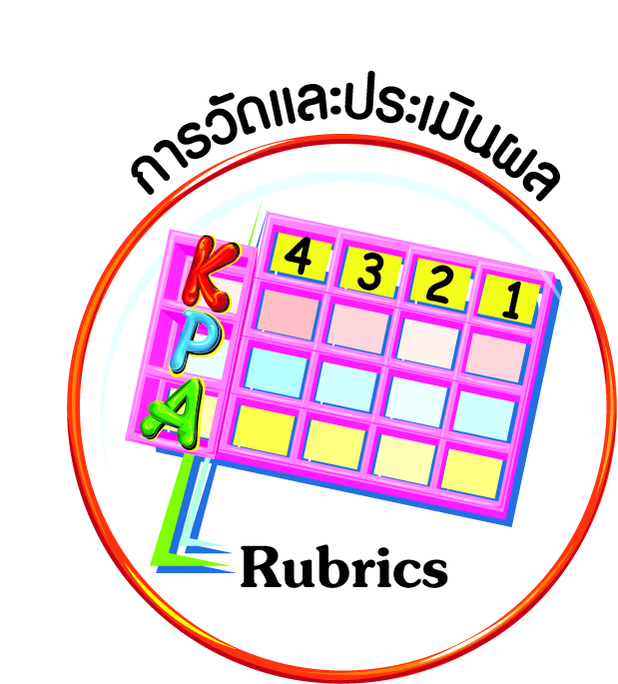
การวัดและประเมินผล
ฐาน

- แบบประเมินพฤติกรรมรายบุคคล
- การประเมินผลตามสภาพจริง (Rubrics)
- เกณฑ์การให้คะแนน (ระดับคะแนน-ระดับคุณภาพ)


การจัดกิจกรรมการเรียนรู้
ฐาน

๑. นักเรียนดูภาพผู้ที่มีกิริยาที่สุภาพอ่อนน้อม กับภาพผู้ที่มีกิริยาที่ไม่สุภาพอ่อนน้อม
๒. ครูและนักเรียนสนทนาถึงผลดี และผลเสียของการปฏิบัติตนในการมีกิริยาที่สุภาพ
อ่อนน้อมกับการแสดงกิริยาที่ไม่สุภาพอ่อนน้อม
๓. ครูตั้งคำถามนำเพื่อร่วมกันอภิปรายและสรุปเกี่ยวกับการปฏิบัติตนในการมีกิริยาที่สุภาพอ่อนน้อม เช่น
] ผู้มีกิริยาที่สุภาพอ่อนน้อม น่ามองน่าชมหรือไม่ เมื่อเปรียบเทียบกับการมีกิริยาที่
ไม่สุภาพอ่อนน้อม
] ผลดีของการมีกิริยาที่สุภาพอ่อนน้อมคืออะไรบ้าง
สรุป มารยาท คือ ความประพฤติที่เหมาะสมในการอยู่ร่วมกับผู้อื่น การมีกิริยาสุภาพอ่อนน้อมเป็นการแสดงออกทางกาย ได้แก่ การมีท่าทางที่เรียบร้อยอ่อนโยน รู้จักแสดงความเคารพ ไม่แสดงความก้าวร้าวรุนแรงกับทุกคน ผู้ที่มีกิริยาสุภาพอ่อนน้อม จะเป็นที่รักใคร่ของผู้พบเห็น และอยากคบหาเป็นมิตร

๔. ให้นักเรียนศึกษาความรู้เรื่อง การมีกิริยาสุภาพอ่อนน้อม
การมีกิริยาสุภาพอ่อนน้อม
การมีกิริยาสุภาพอ่อนน้อม เป็นการแสดงออกทางกาย ได้แก่ การมีท่าทางที่เรียบร้อยอ่อนโยน รู้จักแสดงความเคารพด้วยการไหว้ ไม่แสดงความก้าวร้าวรุนแรงกับทุกคน ผู้ที่มีกิริยาสุภาพอ่อนน้อมจะเป็นที่รักใคร่ของผู้พบเห็น และอยากคบหาเป็นมิตร
๕. ให้นักเรียนนำบัตรคำที่กำหนด เติมลงในแถบประโยคให้ถูกต้อง
__________________
_____________________________
๕.๑
มีแขกมาที่บ้านเพื่อพบพ่อ ฉันเห็นจึง
และพูดว่า
เดินก้มตัว
ยกมือไหว้
เดินเบา ๆ

อย่างระมัดระวัง
สวัสดีครับ/ค่ะ
ขอโทษครับ/ค่ะ
เข้าไปทักทาย

ส่งยิ้มให้
ขอบคุณครับ/ค่ะ

(ยกมือไหว้)
(สวัสดีครับ/ค่ะ)

__________________
____________________
__________
๕.๒
พ่อกับแม่นั่งคุยกัน ฉันต้องเดินผ่านไปที่ห้องจึง
และพูดว่า
(เดินก้มตัว)
(ขอโทษครับ/ค่ะ)

๕.๓
แม่ใช้ให้ไปหยิบของบนบ้าน ฉันเดินขึ้นบันได
และ
เพื่อไม่ให้เกิดเสียงดัง
__________________
__________
__________________
_________
(อย่างระมัดระวัง)
(เดินเบา ๆ)

______________________๘๘๘๘
_________
__________________
___________
๕.๔
(ขอโทษครับ/ค่ะ)
(ขอบคุณครับ/ค่ะ)ฉ
ฉันเดินไม่ทันระวัง จนชนเพื่อนที่ยืนอยู่ จึงพูดว่า
เมื่อเพื่อนช่วยเก็บของที่ตก
ฉันจึงพูดว่า

___________
__________________
___________
๕.๕
ฉันเจอเพื่อนที่โรงเรียนจึง และ

(ส่งยิ้มให้)
(เข้าไปทักทาย)

๖. นักเรียนสำรวจสถานการณ์จริงในโรงเรียนที่มีการปฏิบัติตนด้วยกิริยาที่สุภาพ และการปฏิบัติตนด้วยกิริยาที่ไม่สุภาพ
๗. นักเรียนจับคู่แล้วเลือกสถานการณ์ที่ได้จากการสำรวจ นำมาฝึกปฏิบัติตนด้วยกิริยาที่สุภาพอ่อนน้อม
๘. ให้สุ่มนักเรียนออกมาแสดงการปฏิบัติตนหน้าชั้นเรียน ให้เพื่อนและครูประเมินผลการปฏิบัติ
๙. ให้นักเรียนทำชิ้นงานที่ ๑ เรื่อง การปฏิบัติตนเป็นผู้มีมารยาทไทย โดยแสดงบทบาทสมมุติด้วยการพูดบทสนทนาในประโยคที่กำหนด
๑๐. นักเรียนส่งตัวแทนมาปฏิบัติหน้าชั้นเรียน ครูและเพื่อนร่วมกันประเมิน
๑๑. นักเรียนทำกิจกรรมสรุปความเข้าใจที่คงทน เรื่อง การปฏิบัติตนเป็นผู้มีมารยาทไทย ดังนี้
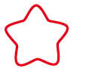
การมีกิริยาวาจาที่สุภาพเรียบร้อย จะทำให้ผู้ที่พบเห็นเกิดความประทับใจ

การปฏิบัติตนตามมารยาทไทย ควรปฏิบัติต่อผู้อาวุโสกว่าเท่านั้น


การจัดบรรยากาศเชิงบวก
ฐาน

ให้นักเรียนมีโอกาสได้เห็นแบบอย่างที่ดี ได้เรียนรู้การประพฤติปฏิบัติที่ถูกต้องดีงาม ร่วมกันแสดงความคิด ความรู้สึก แลกเปลี่ยนประสบการณ์เพื่อขยายการเรียนรู้ สามารถศึกษาจากสื่อและแหล่งเรียนรู้ที่หลากหลาย ครูเป็นผู้แนะนำแนวทางที่ถูกต้อง


สื่อการเรียนรู้และแหล่งการเรียนรู้
ฐาน

- ภาพการปฏิบัติตน
- สถานการณ์จริงในโรงเรียน


ข้อเสนอแนะของผู้บริหารสถานศึกษา

______________________________________________________________________________
______________________________________________________________________________
______________________________________________________________________________
______________________________________________________________________________
______________________________________________________________________________
______________________________________________________________________________
______________________________________________________________________________
______________________________________________________________________________
______________________________________________________________________________
______________________________________________________________________________
______________________________________________________________________________
______________________________________________________________________________
______________________________________________________________________________
______________________________________________________________________________
______________________________________________________________________________
______________________________________________________________________________
______________________________________________________________________________
______________________________________________________________________________
______________________________________________________________________________
______________________________________________________________________________
______________________________________________________________________________
______________________________________________________________________________
______________________________________________________________________________
______________________________________________________________________________

ลงชื่อ_________________________ (ผู้บริหารสถานศึกษา)
(_________________________)
________/________/________
บันทึกหลังการสอน

ผลการจัดการเรียนการสอน
]
______________________________________________________________________________
______________________________________________________________________________
______________________________________________________________________________
______________________________________________________________________________
______________________________________________________________________________
______________________________________________________________________________

ปัญหา / อุปสรรค
]

______________________________________________________________________________
______________________________________________________________________________
______________________________________________________________________________
______________________________________________________________________________
______________________________________________________________________________
______________________________________________________________________________

แนวทางแก้ไข
]

______________________________________________________________________________
______________________________________________________________________________
______________________________________________________________________________
______________________________________________________________________________
______________________________________________________________________________
______________________________________________________________________________

ลงชื่อ_____________________________ (ผู้บันทึก)
(____________________________)
_________/__________/________

